Sistema SPA – UPC

Tiquet 786379 – Sistemes de Provisió de Llocs de Treball

Manual d’Usuari

Barcelona, 14 de juny de 2018

Informació del Document

Autor
Nom | Organització | Rol
Toni Codina | NGA HR | Project Manager

Documents Annexes
Número ref. | Títol document | Ubicació

Còpia electrònica
La còpia electrònica d’aquest document es troba annexada a tiquet: 786379 - Sistemes de provisió de llocs de treball

Històric de canvis del document
Un cop aprovat el document, les modificacions es realitzaran a través de gestió de canvis. Distribuint novament el document als interessats (distribució per a revisió).

Històric de canvis
Versió | Data | Autor | Referència | Canvis respecte a la versió anterior
10 | 05/01/2018 | Toni Codina |  | Inicial
11 | 31/01/2018 | Toni Codina |  | Àrees de personal a l’abast
12 | 12/02/2018 | Toni Codina |  | Resolució incidències menors
13 | 09/03/2018 | Toni Codina |  | Canvi nom columnes RLT.  Control automatització creació enllaç ZVF en posicions de la mateixa O.
20 | 11/04/2018 | Toni Codina |  | Afegida la funcionalitat de l’Annex 1 del DF
21 | 14/05/2018 | Toni Codina |  | Actualitzada la funcionalitat de l’Annex 1 del DF
22 | 14/06/2018 | Toni Codina |  | Actualizada la funcionalitat als nos requeriments del 01/06/2018

Distribució per a revisió
Qui rep el document prèviament a l’aprovació.
Data | Nom | Organització | Rol

Autorització i aprovació
Qui aprova el contingut.
Data | Nom | Organització | Rol

Objectius i abast del projecte
Abans de descriure les implementacions que es duran a terme al sistema, cal aclarir que totes elles es faran per a que puguin ser aplicades operativament al PAS (àrees de personal F1, F2, F3, F4, L1, L2 i L3).
Per a aquest projecte, el objectius són els que en la seva fase de definició, es van fixar segons les tasques següents:

Tasca 1
Dins de l'acte PP-Canvi organitzatiu, modificar el literal del motiu:
CA - Cam.Ads.Lloc Tr.i Per per
MB - Mobilitat per trasllat de lloc de treball
els actes que estan mecanitzats a SAP amb aquest motiu, han de quedar modificats.
S’ha afegit el motiu MB – Mob.trasllat lloc treb a la mesura PP – Canvi Organitzatiu per a que pugui ser escollit i gestionat dins l’Acte Administratiu. La descripció ha calgut contreure-la donat que la sol·licitada sobrepassava la longitud permesa per SAP.
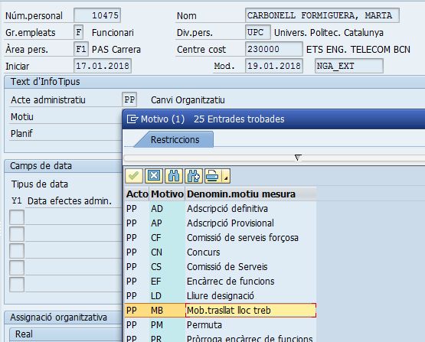

Un cop transportada aquesta actualització al sistema productiu, es modificaran tots els motius CA dels infotipus 0910 i 0000 del diccionari de forma manual, canviant-los per MB.

Tasca 2
Dins de l'acte PP-Canvi organitzatiu, modificar el literal del motiu:
AT - Adscripció Definitiva per
AD - Adscripció definitiva
els actes que estan mecanitzats a SAP amb aquest motiu, han de quedar modificats.
S’ha afegit el motiu AD – Adscripció Definitiva a la mesura PP – Canvi Organitzatiu per a que pugui ser escollit i gestionat dins l’Acte Administratiu.
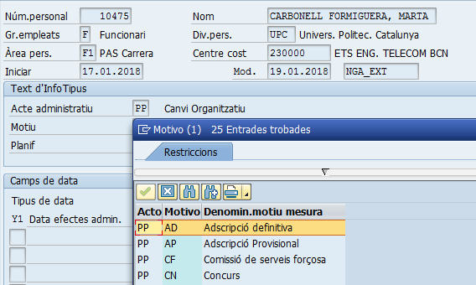

Un cop transportada aquesta actualització al sistema productiu, es modificaran tots els motius AT dels infotipus 0910 i 0000 del diccionari de forma manual, canviant-los per AD.

Tasca 3
Creació d'aquests motius, dins l'acte PP - Canvi organitzatiu:
LD - Lliure designació
RD - Redistribució d'efectius
RS - Reassignació d'efectius
TR - Trasllat interdepartamental
TS - Trasllat per motius de salut
Cal afegir un nou motiu dins l'acte PP, que ha de ser AC-Adscripció Consell Social.
S’han afegit el motius indicats al requeriment a la mesura PP – Canvi Organitzatiu per a que puguin ser escollits i gestionats dins l’Acte Administratiu.
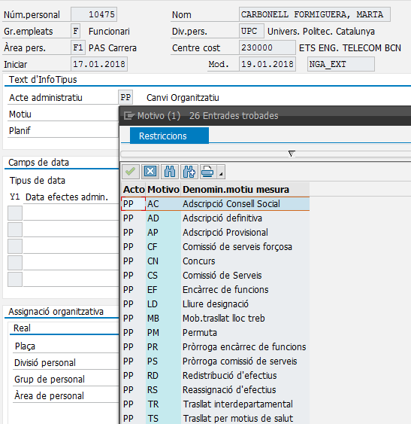

Tasca 4
Dins de l'I6024 - Estatus de lloc, corregir el literal del tractament que es mostra quan l'estat d'ocupació d'una posició és NS - Ocupat No Titular. El tractament ha de mostrar el literal: Not offerable.
Donat que el valor del tractament és directament depenent de l’estat de la posició, a partir d’ara totes les posicions que estiguin en l’estat NS, tindran el tractament “Not offerable”, encara que hagi estat en el passat.
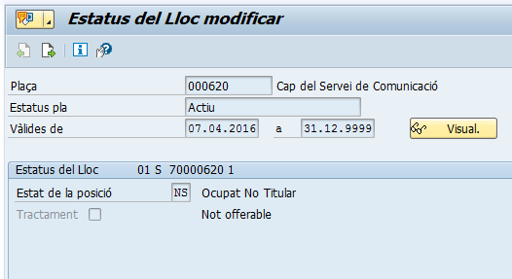

Tasca 5
Crear un enllaç anomenat ZVF - Vinculació funcional, que enllaci una posició amb una unitat organitzativa.
A l'informe de l'RLT PAS aquest enllaç s'ha de visualitzar:
* A línia de la posició que el tingui mecanitzat
* Després del camp "Denominació d'objecte"
S’ha creat l’enllaç ZVF – Vinculació funcional per a que pugui relacionar una posició amb una unitat organitzativa en sentit A. Aquest enllaça podrà ser emprat com qualsevol altra vinculació entre els objectes S i O.
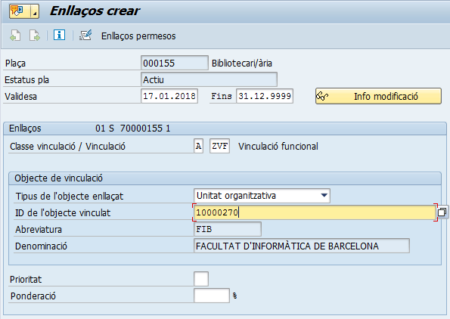

També s’ha actualitzat l’informe RLT per a que mostri, en dues noves columnes, el codi i el nom de la Unitat Organitzativa vinculada mitjançant l’enllaç ZVF (i només per aquest enllaç) a la posició que s’està mostrant; tant per la versió imprimible com l’ALV. Els noms de les columnes seran “Codi unitat vinc. funcional” i “Denominació unitat vinc. funcional”. Aquesta nova informació ha d’aparèixer just abans del les columnes corresponents a la plaça:

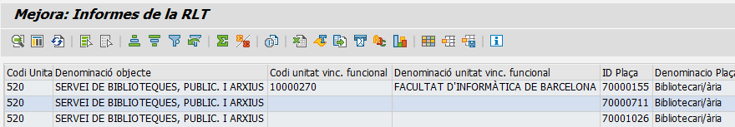

Tasca 6
Quan mitjançant la transacció PP02 es crea un enllaç ZSS - Substitueix, necessitem que el sistema creï automàticament un enllaç ZVF - Vinculació funcional a la unitat on està adscrita la plaça enllaçada, si la unitat d'aquesta plaça és diferent a la unitat on està adscrita la plaça de l'empleat
En el moment que es crea un enllaç ZSS entre dues posicions des de la transacció PP02, ...
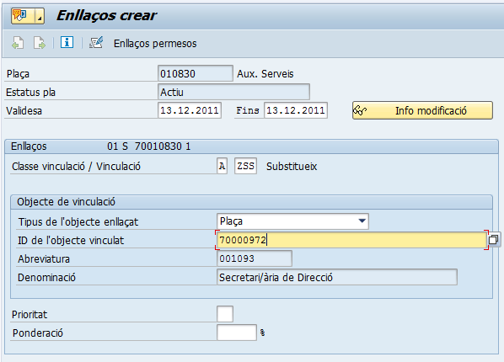

... se’n crearà un altre ZVF entre la posició origen fins a la unitat organitzativa de la segona en el moment de gravar.
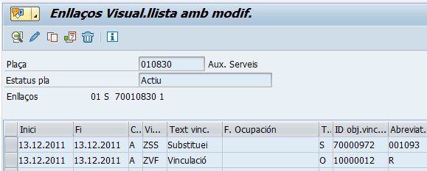

Tasca 7
Dins de l'I9906 - Dades addicionals RLT, necessitem que el camp "Observacions" s’ampliï per tal que encabeixi dins a 300 caràcters.
S’ha ampliat l’infotipus 9906 per tal d’afegir-hi dos camps addicionals d’observacions. El tipus i la longitud són els mateixos que el camp d’observacions que ja existeix.
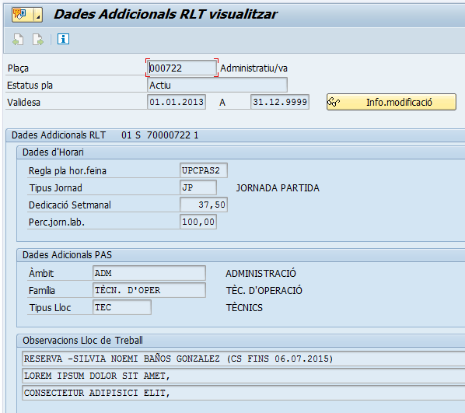

En ser camps iguals, el funcionament a l’hora d’operar-los a l’infotipus és, també el mateix.
Inicialment, la idea de la sortida d’aquests camps al RLT era que sortissin fusionats en una única columna; però existeix una limitació tècnica als ALV per la que la longitud màxima és de 128 caràcters, així que finalment s’ha optat per treure cadascuna de les línies en columnes diferents però consecutives. Ho podem veure en les dues vistes del report.
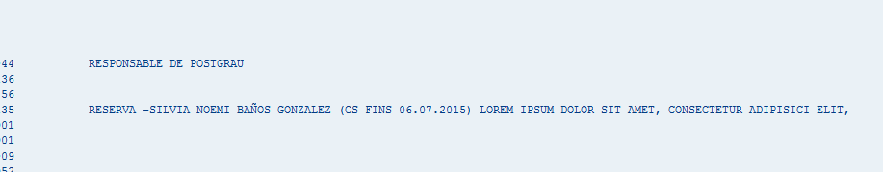

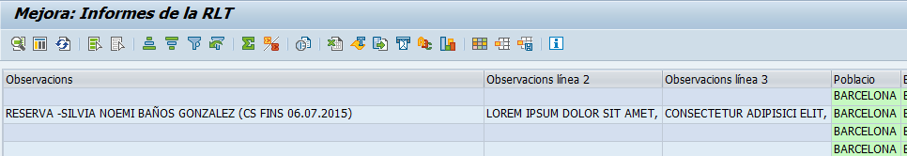

Tasca 8
Camp "Opció" dins l'I0911 - Situacions administratives
Dins de l'I0911 - Situacions administratives, cal parametritzar el camp "Opció", per tal que mostri les situacions següents:
AC – Adscripció Consell Social
AD – Adscripció Definitiva
CN - Concurs de mèrits i capacitats
LD - Lliure designació
CS - Comissió de serveis
CF - Comissió de serveis forçosa
EF - Encàrrec de funcions
AP - Adscripció provisional
TR - Trasllat interdepartamental
MB - Mobilitat
PM - Permuta
RD - Redistribució d'efectius
RS - Reassignació d'efectius
TS - Trasllat per motius de salut

S’ha ampliat l’infotipus 0911 amb un nou camp “Sistema de provisió” que permet informar els valors correctes en funció del motiu de l’acte administratiu PP que s’estigui mecanitzant.
La relació entre motius de l’acte PP i sistemes de provisió ve donada per la taula següent:
Motiu acte PP | Sistemes de Provisió Proposats
AC | AC
AD | AD
AP | AP
CF | CF
CN | CN
CS | CS
EF | EF
LD | LD
MB | MB
PM | PM
PR | EF
PS | CS CF
RD | RD
RS | RS
TR | TR
TS | TS

En el cas que l’acte no sigui PP, els valors que podrà prendre el camp Sistema de Provisió vindran determinats pel col·lectiu de l’empleat (àrea de personal) i el contingut del camp Modalitat del mateix infotipus:
Àrea de Personal | Modalitat | Sistemes de Provisió Proposats
F1 F2 F3 F4 | AD | AC AD CN LD MB PM RD RS TS
F1 F2 F3 F4 | AP | MB AP AT CF CS EF TR TS
L1 L2 L3 | OP | AD TS
L1 L2 L3 | OT | AP EF TS

El camp Sistema de Provisió serà obligatori quan es compleixin les condicions següents a data d’inici de l’I0911:
- La vigència de l’I0911 corresponent ha de ser posterior (o igual) a la data d’aplicació del projecte (25.05.2018).
- L’acte vigent cal que sigui PP; o bé la Modalitat ha de ser AD/AP (àrea de personal F1, F2, F3 o F4) o OP/OT (àrea de personal L1, L2 o L3).
- L’empleat ha d’estar d’alta (estatus d’ocupació 3 a l’I000).
- L’empleat ha de pertànyer a l’àrea de personal F1, F2, F3, F4, L1, L2 o L3. Però si és un dels últims 3 casos, la posició que ocupa no ha de tenir l’Estat de Plaça (I9904) amb el valor PS.
En tot cas, aquest camp sempre serà visible pels empleats de les àrees de personal indicades en el punt anterior.
A més, en el cas que l’inici de la vigència del registre de l’I0911 sigui anterior a la data d’aplicació del projecte, el camp Sistema de Provisió serà opcional i es podrà introduir qualsevol valor dels valors definits per aquest camp, sense condicionar-lo a l’acte administratiu o a la modalitat.

Tasca 9
Parametritzar el sistema per tal que es puguin crear enllaços A 88R - Reserva puesto, a les posicions el titular de les quals estigui en situació administrativa BA - Baixa (comp P0911-SITUA)
Aquesta funcionalitat ja estava implementada al sistema. Per tal d’usar-la només cal actualitzar a 31.12.9999 (per tal que no es limiti) la data de l’enllaç 88R al pop-up que apareix al final de l’acte administratiu de baixa.
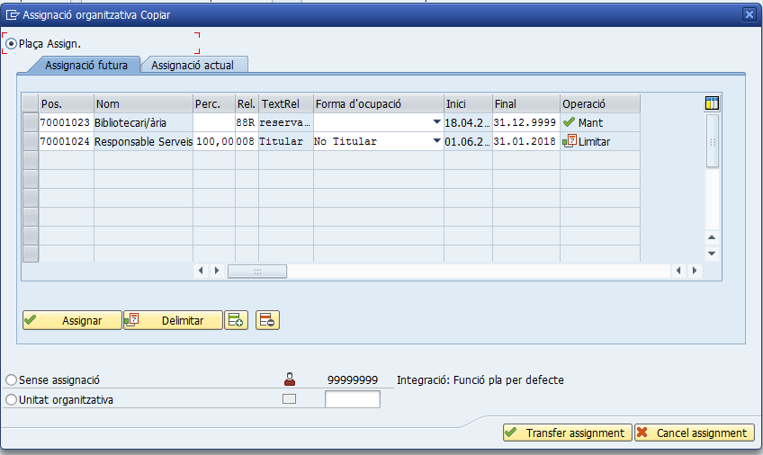

Tasca 10
A l’infotipus 0911, al costat del camp “Sistema de provisió” s’ha afegit un camp de text que conté el descriptiu del sistema de provisió informat al camp, si és que n’hi ha un.

Tasca 11
A més de les modificacions del report RLT descrites a la tasca 5, també s’ha afegit una nova columna que mostri el descriptiu del sistema de provisió de l’I0911 de l’empleat que ocupa la posició corresponent de cada línia del llistat de sortida.
